**Mais React**

1. **PropTypes**

**Irá retornar um erro caso o valor da propriedade passada seja um tipo de dado diferente do especificado. É também possível especificar se uma propriedade é obrigatória ou não. O prop-types já vem instalado no create-react-app, basta importarmos o mesmo para utilizarmos.**

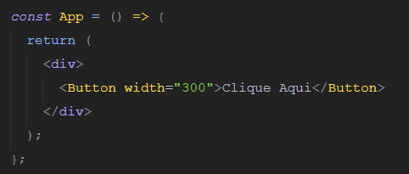

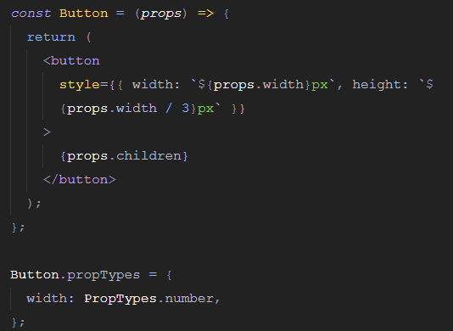

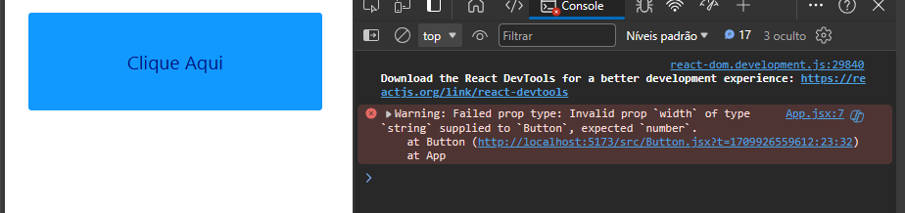

1. **Code Splitting**

**Com Lazy e Suspense podemos dividir o código da nossa aplicação. Assim o React só irá carregar certas partes do código, quando as mesmas forem necessárias.**